# [宇问接触式测温仪数显K型热电偶探头温度表模电子温度计YET-610L](user_cancel) 1件

https://detail.tmall.com/item.htm?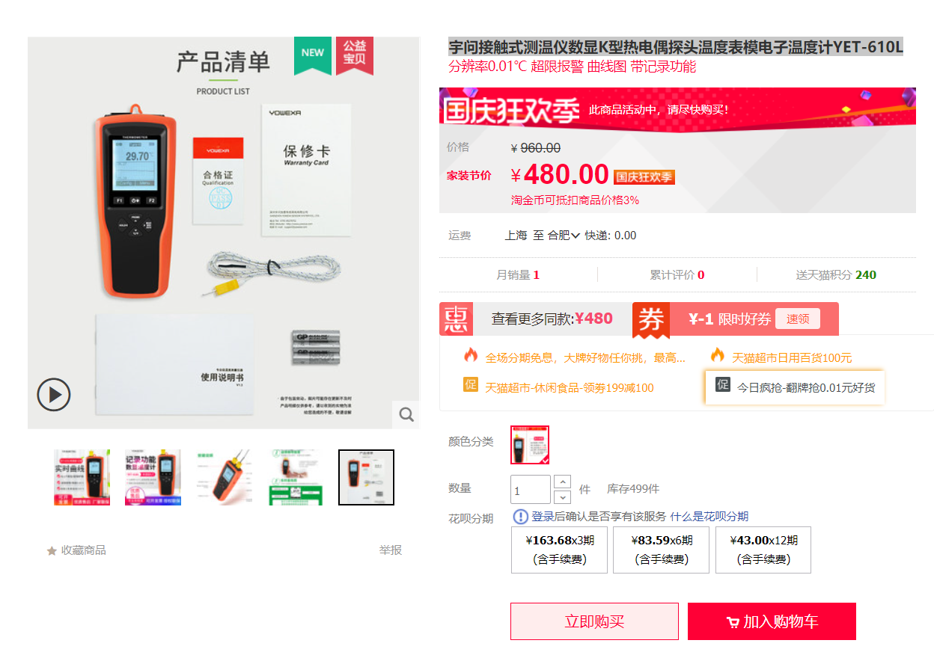spm=a230r.1.14.36.7bec444bhIes3T&id=653300223329&ns=1&abbucket=17&skuId=4884408583869

# 2.六层半导体制冷片 六级制冷片 多层终极版 超性能 温差140

一片

<https://m.tb.cn/h.fegRz2Q?sm=139458>

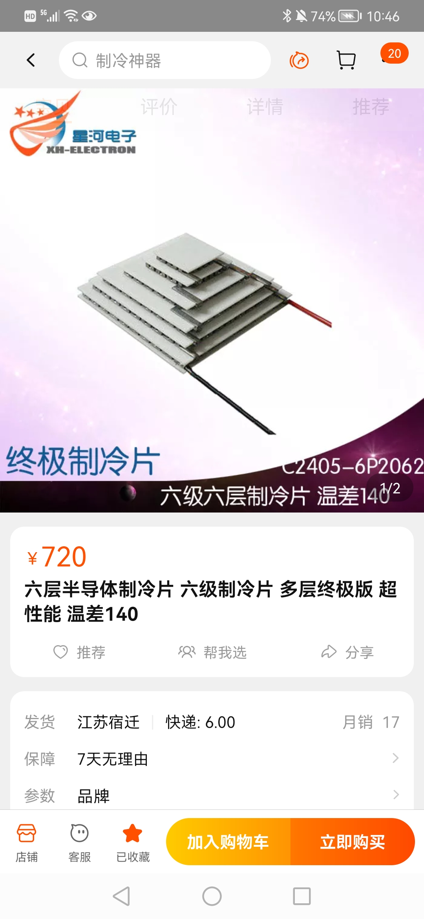

3.XH-X170 纯铜侧吹散热器半导体制冷散热片高效散热导冷紫铜密齿 1个

<https://m.tb.cn/h.fW8EScn?sm=06a5fb>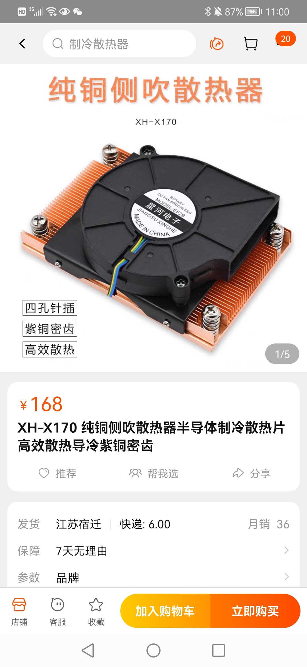4.XH-X118 强烈推荐高品质导热硅脂 导热膏 制冷片散热导冷30g瓶装 1瓶

<https://m.tb.cn/h.fW8x02m?sm=250926>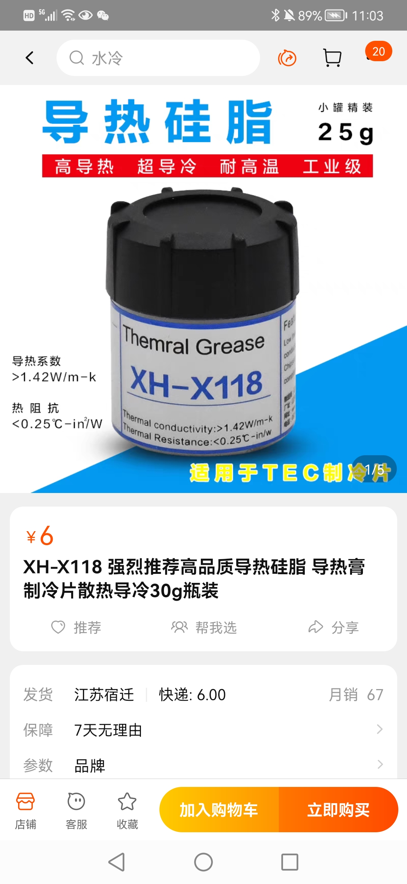5.制冷片专用隔热垫软垫隔离垫 隔热棉冷热隔离固定200*200mm带背胶 1片

<https://m.tb.cn/h.f3h3tuv?sm=355b5b>

